江苏省镇江中学2011-2012学年度第二学期期末试卷
高二物理 （2012/6/29）
一、单项选择题：本题共5小题，每小题3分，共计15分．每小题只有一个选项符合题意．
1． 下列说法正确的是（D）
（A）物体吸收热量，其温度一定升高
（B）热量只能从高温物体向低温物体传递
（C）遵守热力学第一定律的过程一定能实现
（D）做功和热传递是改变物体内能的两种方式
2．根据分子动理论，设两个分子间的距离为r₀时分子间的引力和斥力相等，以下关于分子力与分子势能与它们间距离的关系，正确的是（ C ）
（A）若两分子间距离在r₀的基础上增大，则分子间的引力增大，斥力减小，分子力表现为引力
（B）两分子间距离越大，分子力越小．分子间距离越小，分子力越大
（C）两分子间距离为r₀时，分子势能最小，在r₀的基础上距离增大或减小，分子势能都变大
（D）两分子间距离越大，分子势能越大．分子间距离越小，分子势能越小
3．如图所示，表示一交流电的电流随时间而变化的图像．此交流电流的有效值是：(B)
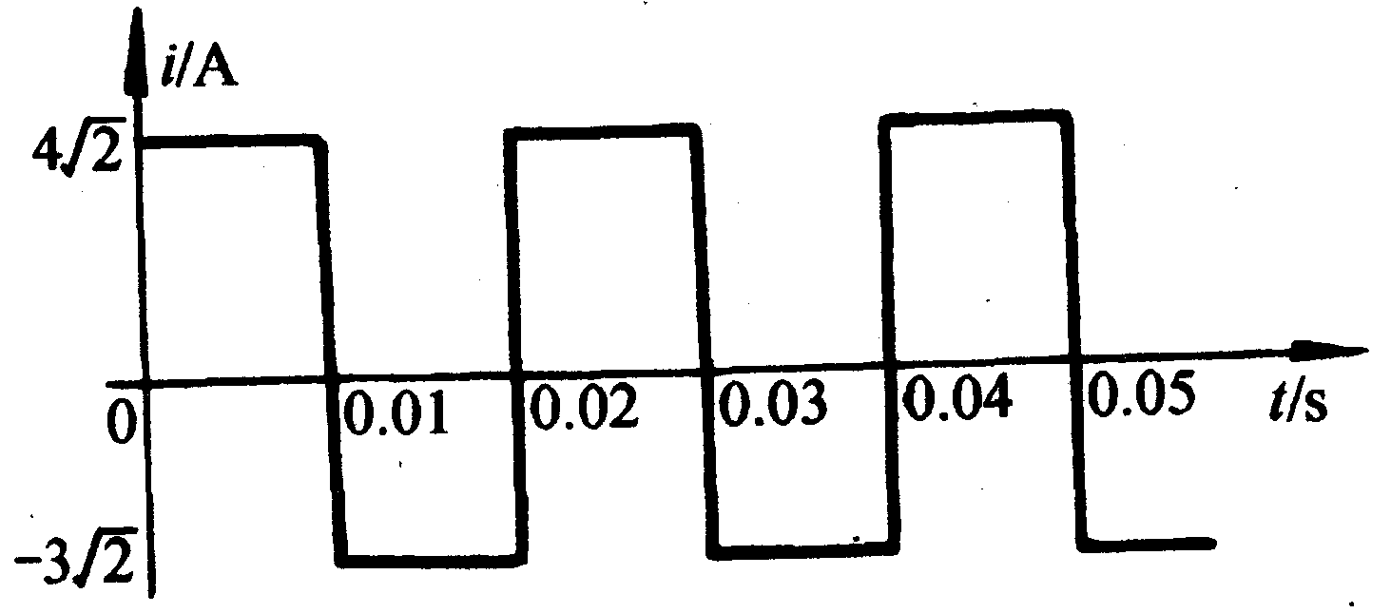
(A)$5\sqrt{2}A$ (B)5A
(C)3.$5\sqrt{2}A$ (D)3.5A
4．下列说法不正确的是（ A ）
（A）话筒是一种常用的传感器，其作用是将电信号转换为声信号
(B)电熨斗能够自动控制温度的原因是它装有双金属片温度传感器，这种传感器的作用是控制电路的通断
（C）电子秤所使用的测力装置是力传感器
(D)热敏电阻能够把温度这个热学量装化为电阻这个电学量
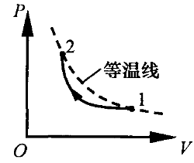
5．已知理想气体的内能与温度成正比。如图所示的实线为汽缸内一定质量的理想气体由状态1到状态2的变化曲线，则在整个过程中汽缸内气体的内能（B）
（A）先增大后减小 （B）先减小后增大
（C）单调变化 （D）保持不变

二、多项选择题：本题共4小题．每小题4分．共计16分．每小题有多个选项符合题意．全部选对的得4分。选对但不全的得2分。错选或不答的得0分．
6．如图所示，理想变压器左线圈与导轨相连接，导体棒ab可在导轨上滑动，磁场方向垂直纸面向里，以下说法正确的是（BD ）
（A）ab棒匀速向右滑，c、d两点中c点电势高
a
b
d
B
c
（B）ab棒匀加速右滑，c、d两点中d点电势高
（C）ab棒匀减速右滑，c、d两点中d点电势高
（D）ab棒匀加速左滑，c、d两点中c点电势高
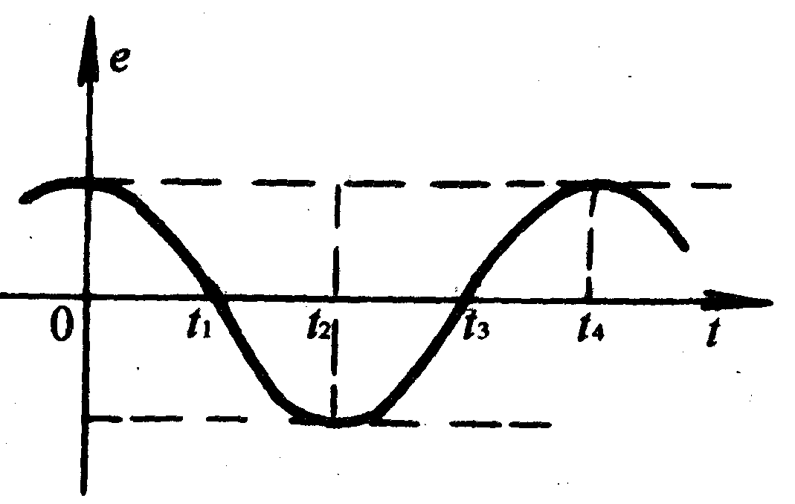
7．一矩形线圈，绕垂直于匀强磁场并位于线圈平面内的固定轴转动．线圈中的感应电动势e随时间t的变化如图所示．下面说法中正确的是（CD）
(A)t₁时刻通过线圈的磁通量为零
(B)t₂时刻通过线圈的磁通量的绝对值最大
（C）t₃时刻通过线圈的磁通量变化率的绝对值最小
（D）每当e变换方向时，通过线圈的磁通量绝对值都为最大。
8．如图所示，在方向垂直向里，磁感应强度为B的匀强磁场区域中有一个由均匀导线制成的单匝矩形线框abcd，线框以恒定的速度v沿垂直磁场方向向右运动，运动中线框dc边始终与磁场右边界平行，线框边长ad＝l，cd＝2l。线框导线的总电阻为R。则线框离开磁场的过程中（ABD）
（A）流过线框截面的电量为$\frac{2{\text{Bl}}^{2}}{R}$
B
a
b
c
d
（B）线框中的电流在ad边产生的热量为$\frac{2l^{3}B^{2}v}{3R}$
（C）线框所受安培力的合力为$\frac{{\text{2B}}^{2}l^{2}v}{R}$
（D）ad间的电压为$\frac{\text{Blv}}{3}$
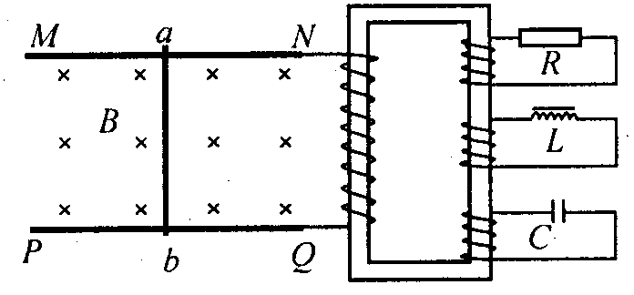
9．如图所示，MN利PQ为处于同一水平面内的两根平行的光滑金属导轨，垂直导轨放置的金属棒ab与导轨接触良好，在水平金属导轨之间加竖直向—卜的匀强磁场，导轨的N、Q端按理想变压器的初级线圈，理想变压器的输出端有三组次级线圈，分别接有电阻元件R、电感元件L和电容元件C。若用I_{R}、I_{L}、I_{C}分别表示通过R、L和C的电流，不考虑电容器的瞬间充放电，则下列判断中正确的是（ BD）
A．若ab棒匀速运动，则
B．若ab棒匀加速运动，则
C．若ab棒做加速度变小的加速运动，则
D．若ab棒在某一中心位置附近做简谐运动，则
三、简答题：本题共计20分．请将解答填写在答题卡相应的位置．
10．(8分) 用油膜法估测油酸分子的大小，实验器材有：浓度为0.05％（体积分数）的油酸酒精溶液、最小刻度为0.1ml的量筒、盛有适量清水的45×50cm²浅盘、痱子粉、橡皮头滴管、玻璃板、彩笔、坐标纸
（1）下面是实验步骤，请填写所缺的步骤C。
A.用滴管将浓度为0.05％油酸酒精溶液一滴一滴地滴入量筒中，记下滴入1ml油酸酒精溶液时的滴数N
B.将痱子粉均匀地撒在浅盘内水面上，用滴管吸取浓度为0.05％的油酸酒精溶液，从低处向水面中央一滴一滴地滴入，直到油酸薄膜有足够大的面积又不与器壁接触为止，记下滴入的滴数n
C.
D.将画有油酸薄膜轮廓的玻璃板放在坐标纸上，以坐标纸上边长为1cm的正方形为单位，计算轮廓内正方形的个数，算出油酸薄膜的面积Scm²
（2）用已给的和测得的物理量表示单个油酸分子的大小 （单位：cm）
答案：（1）将玻璃板放在浅盘上，用彩笔将油酸薄膜的形状画在玻璃板上
（2）$\frac{0\text{.}\text{05}\%n}{\text{NS}}$

11．(12分)

四、计算题：本题共5小题。共计69分．解答时请写出必要的文字说明、方程式和重要的演算步骤．只写出最后答案的不能得分．有数值计算的题。答案中必须明确写出数值和单位．
13．（12分）在磁感强度为0.8特的匀强磁场中,有一边长为20厘米的10匝正方形线圈,线圈的总电阻为1欧,线圈外接一阻值为9欧的电阻R,若以某一边长为轴在磁场中匀速转动,现测得电阻R上的电功率为4.5瓦.求:
(1)线圈中感应电流的有效值；
(2)线圈产生的感应电动势的最大值;
(3)线圈在磁场中匀速转动的角速度.
答案:0.707安、10伏、31.25弧度/秒

14．（13分）如图所示，矩形线框的质量m＝0.016kg，长l＝0.5m，宽d＝0.1m，电阻R＝0.1Ω.从离磁场区域高h₁＝5m处自由下落，刚入匀强磁场时由于磁场力作用，线框正好作匀速运动.求：
(1)磁场的磁感应强度；
×
×
×
×
×
×
×
×
×
×
×
×
×
×
×
×
h₁
h₂
L
d
(2)如果线框下边通过磁场所经历的时间为△t＝0.15s，求磁场区域的高度h₂。
及：(1)B=0.4T；(2)h₂= 1.55m
提示：（1）刚进入磁场时，线框的速度v＝$\sqrt{2{\text{gh}}_{1}}$＝10 m/s，产生的感应电动势E＝Bdv，受到的安培力F＝BId＝B²d²v/R，有线框匀速运动，得mg＝F，解得B＝0.4 T。
（2）线框匀速下落l用时t₁＝l/v＝0.05 s，剩下的时间t₂＝Δt－t₁＝0.1 s内做初速度为v，加速度为g的匀加速运动，运动的位移s＝vt₂＋$\frac{1}{2}$gt₂²＝1.05 m，则磁场区域的高度h₂＝s＋l＝1.55 m。

15．(13分) 如图甲所示，两根足够长的直金属导轨$\text{MN}$、$\text{PQ}$平行放置。两导轨间距为$L_{0}$，$M$、$P$ 两点间接有阻值为R的电阻。一根质量为m的均匀直金属杆$\text{ab}$放在两导轨上，并与导轨垂直。整套装置处于磁感应强度为B的匀强磁场中，磁场方向垂直斜面向下。导轨和金属杆的电阻可忽略。让$\text{ab}$杆沿导轨由静止开始下滑，导轨和金属杆接触良好，不计它们之间的摩擦。
（1）由$b$向$a$方向看到的装置如图乙，在此图中画出$\text{ab}$杆下滑过程中某时刻的受力示意图；
（2）在加速下滑时，当$\text{ab}$杆的速度大小为$v$时，求此时$\text{ab}$杆中的电流及其加速度的大小；
（3）求在下滑过程中，$\text{ab}$杆可以达到的速度最大值。
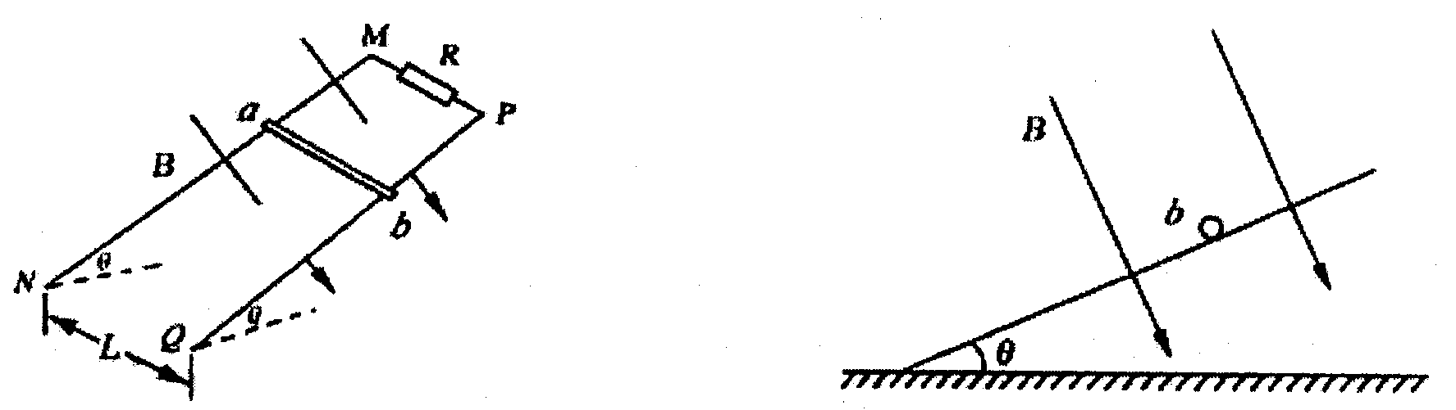
图甲
图乙

16．(15分) 交流发电机的原理如左下图所示，闭合的矩形线圈放在匀强磁场中，绕OO/轴匀速转动，在线圈中产生的交变电流随时间变化的图象如右下图所示，已知线圈的电阻为R=2.0Ω.求：
⑴通过线圈导线的任一个横截面的电流的最大值是多少？
⑵矩形线圈转动的周期是多少？
⑶线圈电阻上产生的电热功率是多少？
⑷保持线圈匀速转动，1分钟内外界对线圈做的功是多少？
O
O/
B
O
i/A
t/10⁻²s
2
123456

解答：：
(1)由图象得：电流最大值为Imax=2A
(2) 由图象得：T=4.0×10⁻²s
(3)电热功率P=I²R=$(\frac{2}{\sqrt{2}})^{2}×2=4W$
（4）外界对线圈做的功为W=Pt=4×60=240J

17．(16分) 如图所示，两足够长平行光滑的金属导轨MN、PQ相距为L，导轨平面与水平面夹角α＝30°，导轨电阻不计。磁感应强度为B的匀强磁场垂直导轨平面斜向上，长为L的金属棒ab垂直于MN、PQ放置在导轨上，且始终与导轨电接触良好，金属棒的质量为m、电阻为R。两金属导轨的上端连接右端电路，电路中R₂为一电阻箱，已知灯泡的电阻R_{L}＝4R，定值电阻R₁＝2R，调节电阻箱使R₂＝12R，重力加速度为g，现将金属棒由静止释放，求：（1）金属棒下滑的最大速度v_{m}；
（2）当金属棒下滑距离为s₀时速度恰达到最大，求金属棒由静止开始下滑2s₀的过程中，整个电路产生的电热；
（3）改变电阻箱R₂的值，当R₂为何值时，金属棒匀速下滑时R₂消耗的功率最大；消耗的最大功率为多少？
M
0（cm）
M
P
Q
B
α
a
N
α
b
R₂
R₁
S
R_{L}

（1）当金属棒匀速下滑时速度最大，达到最大时有mgsinα＝F_{安}（1分）
F_{安}＝BIL （1分） I＝（1分） 其中 R_{总}＝6R （1分）
所以mgsinα＝ 解得最大速度v_{m}＝ （1分）
（2）由动能定理W_{G}－Q＝mv_{m}² （1分）
得放出的电热Q＝2mgs₀sinα－mv_{m}² （1分）
代入上面的v_{m}值，可得 Q＝mgs₀－ （2分）
（3）R₂上消耗的功率 P₂＝
其中 U＝IR_{并}＝ （1分） R_{并}＝
又 mgsinα＝（1分）
解得P₂＝×＝× （1分）
当R₂＝R_{L}＝4R时，R₂消耗的功率最大（1分）
最大功率P_{2m}＝ （1分）

